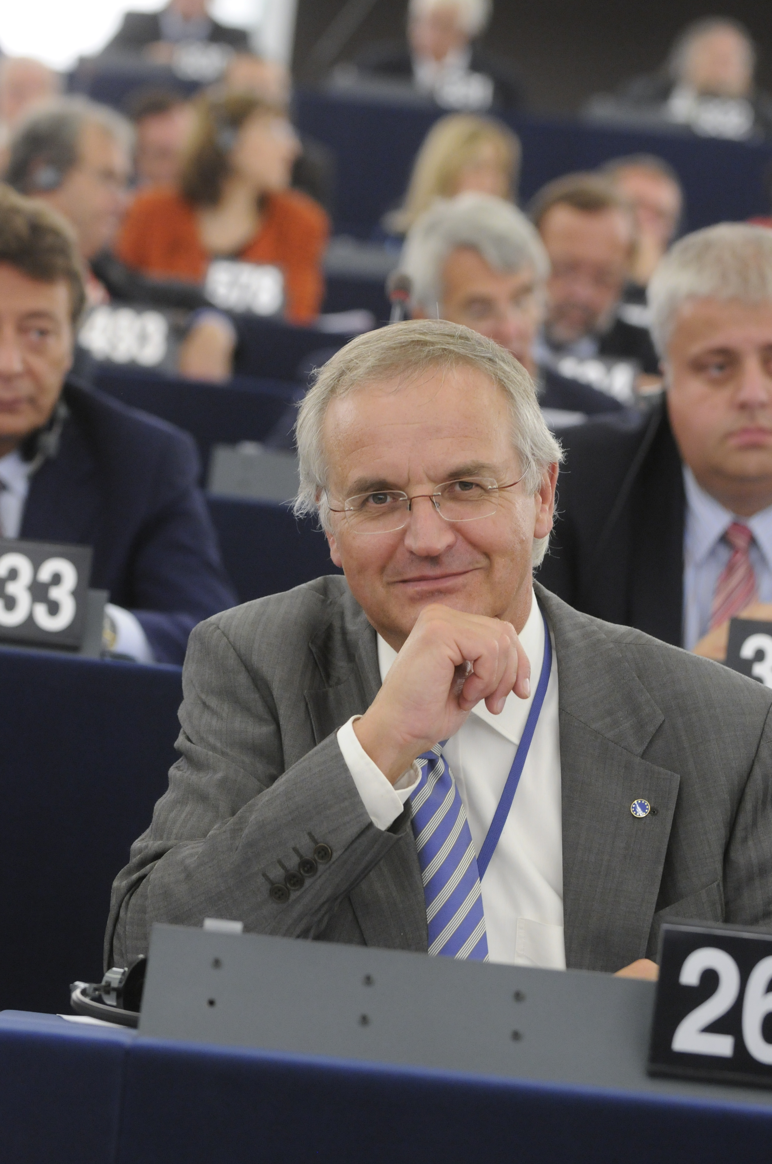
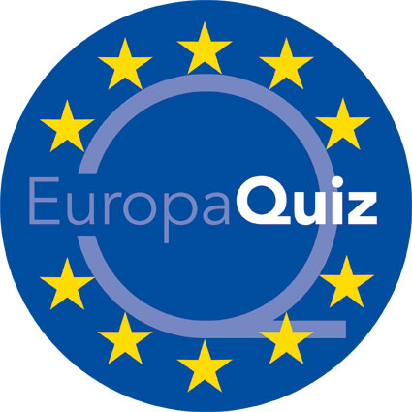

Hieronder enkele vragen waarmee uw kennis van Europa op de proef wordt gesteld.
Naam: ____________________________________

1) Uit hoeveel landen bestaat de Europese Unie?
a. 22
b. 25
c. 28

2) Welk land is geen lid van de Europese Unie?
a. Noorwegen
b. Denemarken
c. Zweden

3) Wat is het kleinste land van de Europese Unie?
a. Malta
b. Cyprus
c. Luxemburg

4) Wie is de voorzitter van de Europese Commissie?
a. Herman van Rompuy
b. José Manuel Barroso
c. Jerzy Buzek

5) Wie zit er in de Europese Raad?
a. De Regeringsleiders
b. Voorzitters van de fracties uit het Europees Parlement
c. De Ministers van Buitenlandse Zaken

6) Welk land is het meest recent toegetreden tot de Europese Unie?
a. Bulgarije
b. Slovenië
c. Kroatië

7) Wanneer trad Nederland toe tot de Europese Unie?
a. 1957
b. 1958
c. 1960

8) Hoeveel officiële talen worden er in de Europese Unie gesproken?
a. 29
b. 19
c. 24

9) Europese verkiezing zijn er:
a. om de 4 jaar
b. om de 5 jaar
c. om de 6 jaar

10) Welk land is op dit moment voorzitter van de Europese Unie?
a. België
b. Litouwen
c. Hongarije

11) Hoeveel sterren heeft de Europese vlag?
a. 10
b. 12
c. 14

12) Hoeveel leden heeft het Europees Parlement?
a. 754
b. 736
c. 766

13) Wat is het hoogste bestuurlijke orgaan van de Europese Unie?
a. De Raad van de Europese Unie
b. Het Europese Parlement
c. De Europese Commissie

14) Wanneer is het Verdrag van Lissabon in werking getreden?
a. 1 september 2009
b. 1 december 2009
c. 1 januari 2010

15) Het Europese volkslied is afgeleid van:
a. Land of Hope and Glory
b. La Marseillaise
c. Ode an die Freude

16) Wat is de grootste groep in het Europees Parlement?
a. Europese Volkspartij (christen-democraten)
b. Fractie van Socialisten en Democraten (sociaal-democraten)
c. Alliantie van Lbieralen en Democraten voor Europa Fractie (liberalen)

17) Welk land betaalt wél met de euro?
a. Denemarken
b. Estland
c. Groot-Brittanië

18) Hoeveel inwoners heeft de Europese Unie ongeveer?
a. 500 miljoen
b. 700 miljoen
c. 1 miljard

19) Waar heeft het Europees Parlement haar zetel officieel?
a. Brussel
b. Luxemburg
c. Straatsburg

20) Wie was ooit voorzitter van het Europees Parlement?
a. Hans van den Broek
b. Frits Bolkestein
c. Piet Dankert

Antwoorden

1) c
2) a
3) a
4) b
5) c
6) a
7) b
8) c
9) b
10) b
11) b
12) c
13) a
14) b
15) c
16) a
17) b
18) a
19) c
20) c

